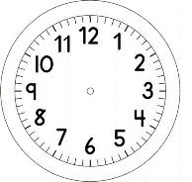

INÍCIO:

PARA GOSTAR DE LER - ARTES
PARA A REPRESENTAÇÃO DE HOJE, VOCÊ ESCOLHERÁ UMA DAS TÉCNICAS ABAIXO. BOA REPRESENTAÇÃO!

JÉSSICA

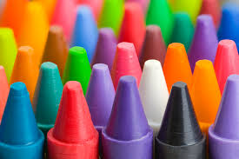
TÉCNICA 1: GIZ DE CERA
MATERIAIS:
- GIZ DE CERA
- FOLHA SULFITE
COMO FAZER
LEIA O LIVRO DE FINAL DE SEMANA, ESCOLHA A PARTE QUE VOCÊ MAIS GOSTOU E DESENHE-A UTILIZANDO O GIZ DE CERA.
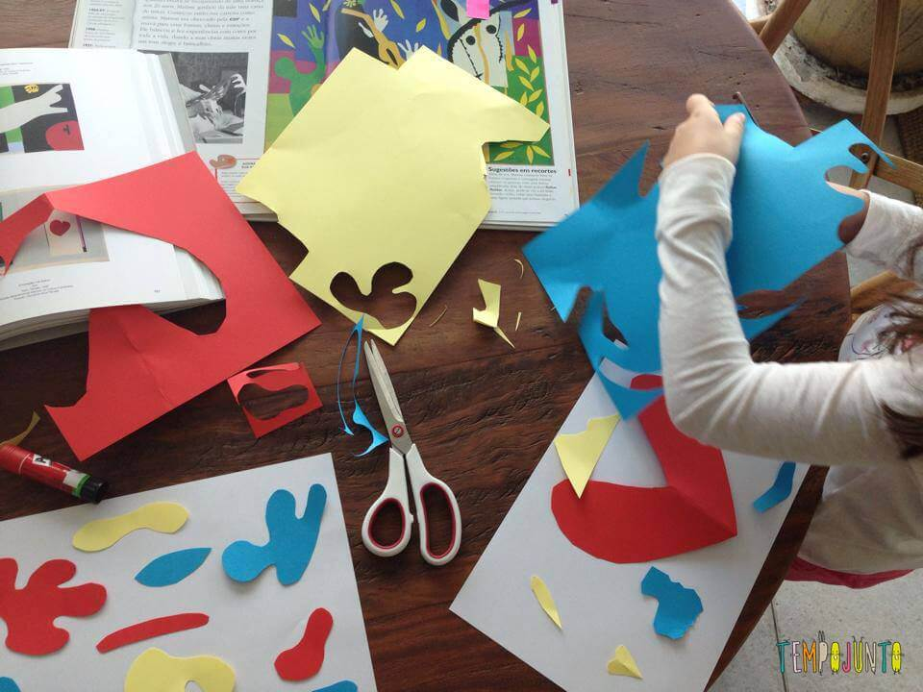
TÉCNICA 2: RECORTE E COLAGEM
MATERIAIS:
- COLA
- TESOURA
- PAPEL COLORIDO OU FOLHA DE REVISTA
- FOLHA SULFITE
COMO FAZER
VOCÊ PODE PROCURAR IMAGENS RELACIONADAS AO LIVRO QUE LEU NAS REVISTAS E RECORTÁ-LAS OU VOCÊ PODE DESENHAR COM LÁPIS GRAFIFE EM CIMA DA FOLHA COLORIDA OU DA REVISTA E RECORTAR.
NOME:_____________________________1º ANO
DATA:______|_____|________
TÍTULO:_______________________________________________________________________________________
AUTOR:________________________________________
TÉCNICA:_______________________________________
______________________________________

